2D Array

import java.util.Scanner;

public class Practice {

    public static void main(String[] args) {

        Scanner s = *new* Scanner(System.in);

        System.out.print("Enter the Number of Rows : ");

        int m = s.nextInt();

        System.out.print("Enter the Number of Column : ");

        int n = s.nextInt();

        int arr[][] = *new* int[m][n];

        System.out.println("Enter the Array Elements : ");

*// Input of 2D Array*

*for* (int i = 0; i < m; i++) {

*for* (int j = 0; j < n; j++) {

                arr[i][j] = s.nextInt();

            }

        }

*// Print 2D Array*

         System.out.println("The Array Elements are : ");

*for* (int i = 0; i < m; i++) {

*for* (int j = 0; j < n; j++) {

                System.out.print(arr[i][j] + " ");

            }

            System.out.println();

        }

        System.out.println(arr.length);  *//No. of rows*

        System.out.println(arr[0].length); *//No. column*

*// System.out.println();*

    }

}

Output:

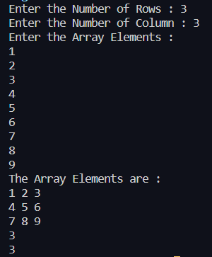

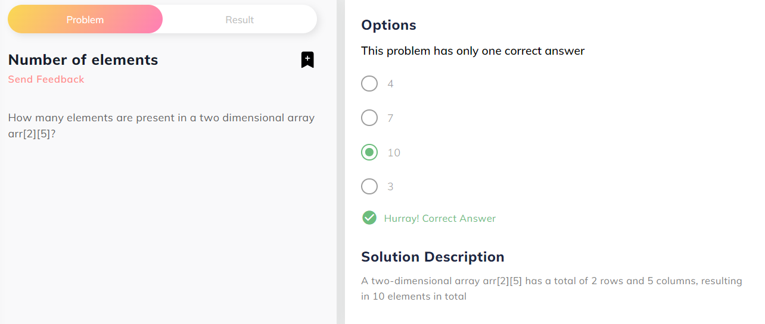

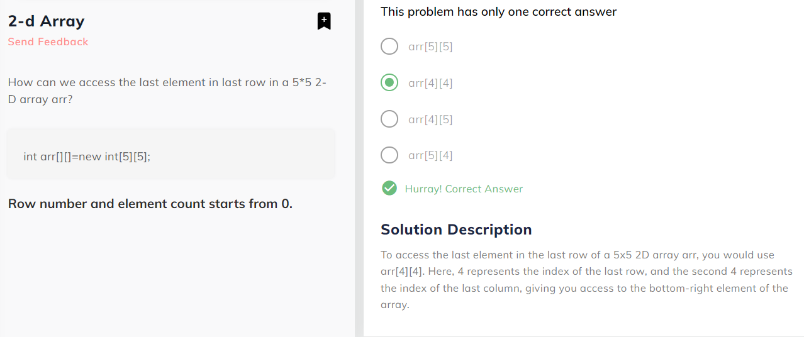

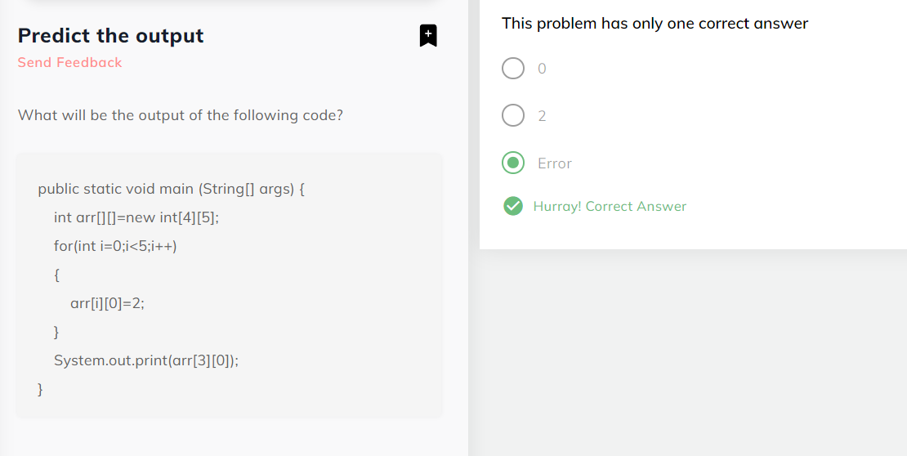

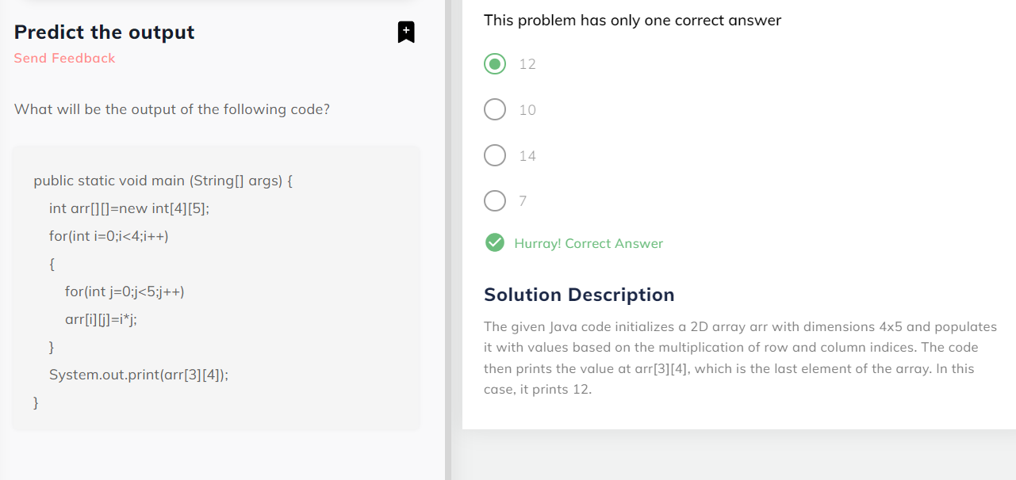

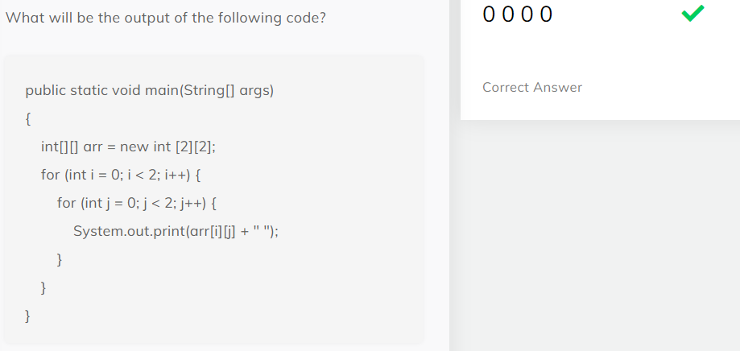

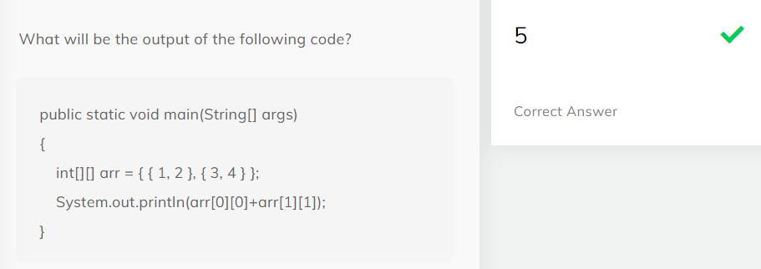

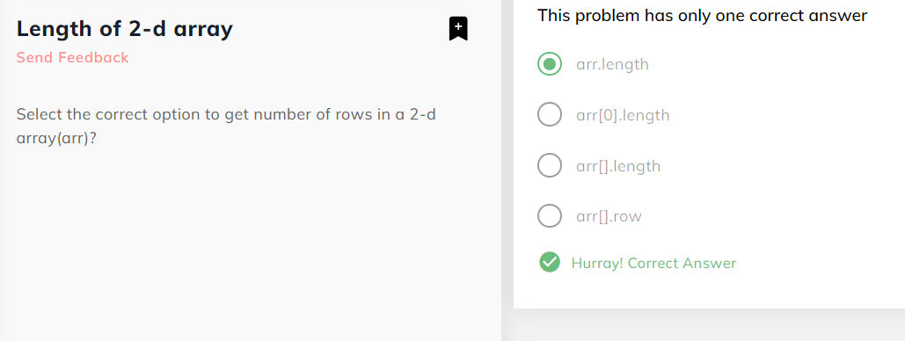

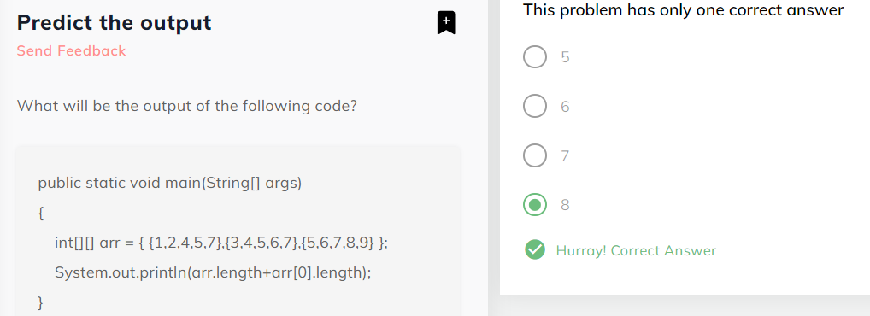

1. Row Wise Sum

import java.util.Scanner;

public class Row_Wise_Sum {

    public static int[][] TakeInput()

    {

        Scanner s = *new* Scanner(System.in);

        System.out.print("Enter the Number of Rows : ");

        int m = s.nextInt();

        System.out.print("Enter the Number of Column : ");

        int n = s.nextInt();

        int arr[][] = *new* int[m][n];

        System.out.println("Enter the Array Elements : ");

*// Input of 2D Array*

*for* (int i = 0; i < m; i++) {

*for* (int j = 0; j < n; j++) {

                arr[i][j] = s.nextInt();

            }

        }

*return* arr;

    }

    public static void PrintArray(int arr[][])

    {

        System.out.println("The Array Elements are : ");

*for* (int i = 0; i < arr.length; i++) {

*for* (int j = 0; j < arr[0].length; j++) {

                System.out.print(arr[i][j] + " ");

            }

            System.out.println();

        }

    }

    public static void RowWiseSum(int arr[][])

    {

*for* (int i = 0; i < arr.length; i++) {

            int sum = 0;

*for* (int j = 0; j < arr[0].length; j++) {

                sum += arr[i][j];

            }

            System.out.print(sum + " ");

        }

        System.out.println();

    }

    public static void main(String[] args) {

       int arr[][] = TakeInput();

       PrintArray(arr);

       RowWiseSum(arr);

    }

}

Output:

